Муниципальное бюджетное дошкольное образовательное учреждение
Чановский детский сад №2
Чановского района Новосибирской области

Сценарий праздника
в разновозрастной группе старшего возраста
8 марта «Проделки Кикиморы»

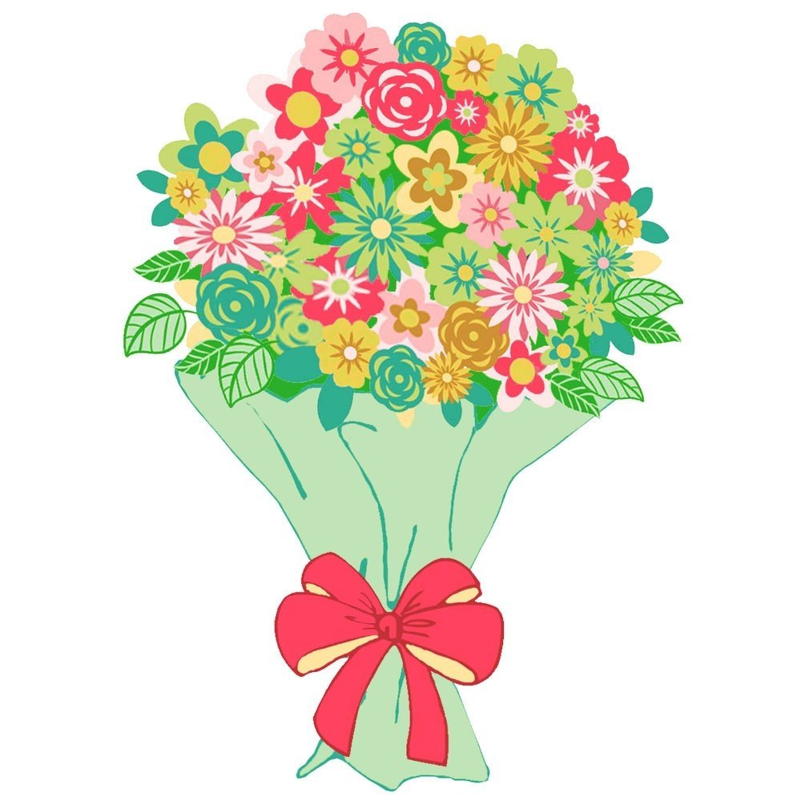

Воспитатели:Грязнова К.И
Липеева Е.К.

Ведущая: Здравствуйте, дорогие друзья!
Дети и взрослые,
Дорогие дамы и господа!
Чтоб сегодня вы все улыбнулись
Ваши дети очень постарались.
Поздравления наши примите,
Выступление детей посмотрите!
(В зале появляются Мальчики с цветами)
Мальчик 1: Опять пришла весна к нам в дом,
Опять мы праздника все ждем!
Как запоем мы, как запляшем!
Но только- где девчонки наши?
Мальчик 2: Они наводят красоту!
Сказали, скоро подойдут!
Мальчик 3: Что ж девчонок не видать!
Сколько можно тут их ждать?
Я отказываюсь дальше
Этот праздник продолжать!
Мальчик 4: Ой, друзья, ведь мы забыли,
Этот праздник и для них!
Мы ж не так их пригласили!
Ждут девчонки слов других!
Все вместе: Самых лучших, самых милых,
Самых добрых и красивых
Мы девчонок приглашает!
Их торжественно встречаем!
(Под музыку входят девочки и останавливаются возле мальчиков. Мальчики дарят девочкам цветы)

Ведущая: С праздничных стихов мы праздник начинаем,
Любимых мам и бабушек сегодня поздравляем!
1ребенок.
1.Нет прекраснее на свете
Лучшей мамочки моей.
Рядом с нею солнце светит
Ярче, радостней, теплей.
Поздравляю с самым добрым,
Самым ласковым из дней.
Пусть твой взгляд будет веселым.
Счастья мамочке моей!
2 ребенок:
Кто на свете лучше всех,
У кого веселый смех?
Вам секрет открою я —
Это мамочка моя.
Тебя крепко обнимаю
И с днем мамы поздравляю.
Я желаю, чтоб всегда
Ты счастливою была.
3 ребенок:
В этот день весенний,
На душе весна,
Маму поздравляю,
Лучше нет тебя!
Мамочке желаю,
Долго-долго жить,
Буду больше всех я,
Мамочку любить!
4 ребёнок:
Мама моя — настоящее Чудо:
Столько любви и нежности в ней;
Самым послушным ребёнком я буду,
Чтоб было много в радости дней.
Праздник сегодня у мамы прекрасный —
Будет веселье в доме большом;
Мамочка будет в платье атласном,
С папою вместе конфет принесём.
Счастлива будь ты не только на праздник,
Хоть временами я слишком шалю,
Хоть временами я жуткий проказник —
Мамочка! Сильно тебя я люблю.
Ведущая: Неспешными и робкими шагами
Весна приходит к нам опять.
И пусть снега еще лежат упрямо,
Но зимней стужи больше не видать.
Все жарче солнышка лучи,
Уже в саду кричат грачи,
Тает снег и тает лед.
Весна идет! Весна идет!
В зал входит Весна
Весна. Здравствуйте, ребята!
Я к вам опять пришла,
Вьюги и метели прочь я прогнала.
Принесла вам солнца, света и тепла,
Очень этой встречи с вами я ждала!
Ну, а вы по мне скучали? (Да)
Без меня не замерзали? (Замерзали)
Ведущая. Этим праздничным веселым днем
Для мам и для тебя Весна мы песенку споем!

Песня «Мамин день»
Весна: Недаром говорят, что руки мамы золотые: и косу заплетут, и обед сварят и в доме порядок наведут! Слово «мама» нам, друзья, потерять никак нельзя. А давайте проверим сможете ли вы составить слово «мама»
Игра «Составь слово мама»
Весна: Молодцы, это слово самое дорогое, любимое,что у «нас» есть, давайте это волшебное слово положим в шкатулку. (ложат буквы в шкатулку)
Ведущая. Мы не будем унывать, будем петь и танцевать.
Будем мы стихи читать, мам с весною поздравлять!
Входит Кикимора
Кикимора. Эй, здорово, ребятня! Не узнали вы меня?
Я, Кикимора лесная, ух, какая заводная!
Что, на праздник собрались? Причесались, заплелись? Бабушек позвали, мам? Праздник проводить не дам! Не видать веселья вам!
Ведущая. Ты Кикимора лесная, прекрати озорничать, Лучше в светлый, добрый праздник оставайся отмечать!
Кикимора подходит к Весне:
Что, красавица, стоишь? Что, красавица, грустишь? Солнце светит, день хорош, ты играть со мной пойдешь?
Весна: Пойду.
Кикимора: Ты шкатулку положи (ехидно смеется)
Пусть лежит себе она … никому и не нужна.
ИГРА «Жмурки»
Весна с завязанными глазами ищет Кикимору.
После игры Кикимора хватает шкатулку.
Кикимора: Я шкатулку унесу, спрячу далеко в лесу. Посмотрю - ка, для начала, что вы спрятали туда. Достает слово «мама» и читает его «Мама».Что это за слово? Я не слышала такого.
Слово вам не отыскать, мамин праздник не встречать! Кикимора под музыку убегает, Весна снимает повязку с глаз.
Весна: Беда! Беда!
Ведущий: Что случилось?
Весна: (плачет) Слово я оберегала, никому не отдавала.
А Кикимора пришла – обманула, унесла.
Ведущая: Что же делать, как же нам Кикимору возвращать? А давайте мы все вместе как захлопаем, да ногами все затопаем, крикнем дружно, Кикимора выходи!
Весна: Кикимора, возвращай шкатулку! Мы тебе концерт покажем наш,
И, тогда, ты слово «мама» нам отдашь?
Кикимора: Ладно, ладно, посижу, на концерт ваш погляжу.
Коль понравится программа,
Я отдам вам слово «мама».
Ведущая: Итак, объявляю первый номер!

Танец «Весенняя полечка»
Кикимора: Танцы ваши неплохи, я б послушала стихи!
Ребёнок: Люблю я бабушку свою
И часто песни ей пою,
Бывает, даже помогаю,
Целую, крепко обнимаю.
Она — как солнце для меня,
Родная бабушка моя!
Ребёнок:
С Восьмым марта, бабушка,
Милая моя!
Если б только знала ты,
Как люблю тебя!
Нет тебя добрее,
Нет тебя родней.
Нет на свете лучше
Бабушки моей!
Ребёнок:
Лучше моей бабушки
В жизни не найти.
С ней печем оладушки,
Учим с ней стихи.
Я скажу сегодня ей,
Правды не тая:
«Лучшая ты на земле,
Бабушка моя!»
Ребёнок:
Говорят, Восьмого марта
Маму нужно поздравлять.
Ну, а бабушку? Подарки
Все хотят ведь получать!
Я бабулю первой самой
Крепко-крепко обниму.
Я ведь так же, как и маму,
Нашу бабушку люблю.
Сильно-сильно поцелую,
Ландыши ей подарю:
«Поздравляю! Знай, бабуля,
Очень я тебя люблю!»
Ребенок. Расскажу вам по секрету: у меня подружка есть.
Сколько лет моей подружке, мне на пальчиках не счесть.
С ней играем и читаем, вместе песенки поём,
С ней в одной квартире рядышком живём.
Мы бабушек любимых
Поздравим с женским днем
И песенку чудесную
Для них сейчас споем.
Песня «Наша бабушка»
Кикимора: Какая замечательная песня! А теперь мне расскажите - вы любите мамам и бабушкам помогать?
Дети. ДА!
Кикимора. Для этого вы ложитесь в кровать?
А может быть надо ночами не спать?
А может быть кушать в кровати печенье?
Или капризничать по воскресеньям?
Для этого фантик бросают на пол?
Во время обеда класть ноги на стол?
Наверно не нужно снимать сапоги?
Весна: Кикимора, ну же, стой, подожди! Ты все неправильно говоришь!
Чтобы мамам помогать, надо чаще подметать,
Или посуду помыть, на стол накрыть,
Вовремя лечь спать!
Сейчас мы тебя научим помогать!
Игры 2
Кикимора: Кикимора! Мы и пели, и плясали
И стихи тебе читали, может быть пришло время вернуть шкатулку?
Кикимора. Вот хоть лопну, не отдам!
Звучит грустная мелодия. Входит маленький Леший.
Леший. Я живу совсем один, средь берёзок и осин.
(грустно) Жить тоскливо одному, я – не нужен никому.
Нету мамы у меня, никому не нужен я.
Ты, Кикимора не злая, ты – хорошая, смешная,
Улыбнись мне поскорей, будешь мамою моей?
Кикимора. Ну, конечно дорогой, будешь, ты сыночек мой!
Обнимает Лешего и приговаривает:
Есть сыночек у меня, значит, мамой стала я,
Мы теперь одна семья, будем вместе ты и я!
Я теперь не буду злой, ни коварной, ни плохой.
Не бывает мама злой, мама - солнце и покой!
В самом деле, это слово лучше всякого другого,
Нужны мамы малышам, отдаю я слово вам!
Кикимора отдаёт шкатулку и уходит с Лешим.
Весна. Все старались не напрасно, всё закончилось прекрасно! А давайте откроем нашу шкатулку (открывают, а там сюрпризы для девчонок, и подарки для мам).
Ведущая: на этом праздник наш заканчивается, давайте на прощание ещё раз поздравим маму!
1. Мама! В этом слове – солнца свет!
2. Мама! Лучше слова в мире нет!
3. Мама! Кто роднее, чем она?
4. Мама! У нее в глазах весна!
5. Мама! На земле добрее всех!
6. Мама! Дарит сказки, дарит смех!
7. Мама! Из-за нас порой грустит.
8. Мама! Пожалеет и простит.
9. Мама! В этом слове солнца свет.
10. Мама! Лучше слова в мире нет!
11.Мама! Льется песенка ручьем.
12. Мама! Это мы о ней поем.
ДЕТИ ХОРОМ
За все мы вас благодарим,
Спасибо мамам говорим!
Танец с мамами «Полечка»

